ADORAZIONE EUCARISTICA – Giovedì 29 Settembre 2016

Venite, cantiamo al Signore,
acclamiamo la roccia della nostra salvezza.
Accostiamoci a lui per rendergli grazie,
a lui acclamiamo con canti di gioia.
Entrate: prostràti, adoriamo,
in ginocchio davanti al Signore che ci ha fatti.
È lui il nostro Dio
e noi il popolo del suo pascolo,
il gregge che egli conduce.
Se ascoltaste oggi la sua voce!
«Non indurite il cuore come a Merìba,
come nel giorno di Massa nel deserto,
dove mi tentarono i vostri padri:
mi misero alla prova
pur avendo visto le mie opere».

ATTO PENITENZIALE
Credere è darsi a Dio. Per essere da lui accolti, purifichiamoci con il pentimento dei nostri peccati e rinnoviamo il nostro perdono ai fratelli prima di chiederlo a Dio.

C. Signore, che nell’acqua e nello Spirito ci hai rigenerato a tua immagine abbi pietà di noi.
A. Signore, pietà.
C. Cristo, che mandi a noi lo Spirito perché rinnovi il nostro cuore abbi pietà di noi.
A. Cristo, pietà.
C. Signore, che ci fai partecipi del tuo corpo e del tuo sangue, abbi pietà di noi.
A. Signore, pietà.

C. Dio onnipotente abbia misericordia di noi, perdoni i nostri peccati e ci conduca alla vita eterna. A– Amen

O Padre, che ci ascolti se abbiamo fede quanto un granello di senapa, donaci l'umiltà del cuore, perché cooperando con tutte le nostre forze alla crescita del tuo regno, ci riconosciamo servi inutili, che tu hai chiamato a rivelare le meraviglie del tuo amore. Per il nostro Signore Gesù Cristo... Amen



Dal vangelo secondo Luca
In quel tempo, gli apostoli dissero al Signore: «Accresci in noi la fede!».
Il Signore rispose: «Se aveste fede quanto un granello di senape, potreste dire a questo gelso: “Sràdicati e vai a piantarti nel mare”, ed esso vi obbedirebbe.
Chi di voi, se ha un servo ad arare o a pascolare il gregge, gli dirà, quando rientra dal campo: “Vieni subito e mettiti a tavola”? Non gli dirà piuttosto: “Prepara da mangiare, stríngiti le vesti ai fianchi e sérvimi, finché avrò mangiato e bevuto, e dopo mangerai e berrai tu”? Avrà forse gratitudine verso quel servo, perché ha eseguito gli ordini ricevuti?
Così anche voi, quando avrete fatto tutto quello che vi è stato ordinato, dite: “Siamo servi inutili. Abbiamo fatto quanto dovevamo fare”».

Parola del Signore. Lode a te o Cristo

Gli apostoli dissero al Signore: accresci in noi la fede. Nel Vangelo tutte le preghiere, di uomini donne malati peccatori discepoli, stanno dentro due sole domande. La prima: Signore, abbi pietà; la seconda: aumenta la nostra fede. Qui è riassunto l'universo del cuore, il nostro mondo di dolore e di mistero. Aumenta la fede: perché senza fede non c'è vita umana. Come sarebbe possibile vivere senza fidarsi di qualcuno? Noi ci umanizziamo per relazioni di fiducia, a partire dai genitori, a cominciare dalla madre. Fede che una forza immensa penetra l'universo. Se aveste fede quanto un granellino di senape. Un granellino microscopico, basta pochissima fede, quasi niente: è questione di qualità, non di quantità. Non una fede sicura e spavalda, ma quella che nella sua fragilità ha ancora più bisogno di Dio, che nella sua piccolezza ha ancora più fiducia in Lui, e si abbandona, si affida.

Eccoci, o Signore, davanti a te:
sappiamo di non ingannarci
perché crediamo fermamente
che tu sei qui presente
e ti vediamo con gli occhi della fede.
Non osiamo contemplarti,
ma tu guardaci
con lo sguardo pieno di misericordia
con cui hai guardato Pietro:
siamo davanti a te
con le nostre opere cattive
e il nostro grande peccato.
Come potremo restare davanti a te,
come potremo toglierci le macchie
se tu non le cancelli?
Come diverremo mondi
se tu non ci lavi?
Come guariremo
se tu non ci curi?
O Signore, purificaci dai nostri peccati,
lavaci dalle colpe,
guariscici dai nostri mali
e facci degni di ritornare nella tua grazia.
Amen.

**************************************************

Potrete dire a questo gelso sradicati e vai a piantarti nel mare.
Ho visto il mare riempirsi di alberi. Fuori metafora: ho visto missionari vivere in luoghi impossibili; ho visto uomini e donne di fede, nella loro casa, portare problemi senza soluzione, con un coraggio da leoni; ho visto mura invalicabili di odio dissolversi. Ho visto gelsi volare sul mare, e non attraverso miracoli spettacolari, ma con il miracolo quotidiano di un amore che non si arrende.
Anche voi, quando avete fatto tutto dite: siamo servi inutili.
Una parola che sembra contraddire altri passi del Vangelo ( beato quel servo... il padrone lo metterà a tavola e passerà a servirlo), che ci sorprende con l'aggettivo «inutili». Inutile in italiano significa che non serve a niente, incapace. Ma non è questo il senso della parola originaria: servi non tanto inutili, ma che non si aspettano un utile, che non ricercano un vantaggio; servi senza pretese, né rivendicazioni, né secondi fini, che di nulla hanno bisogno se non di essere se stessi, che agiscono senza un fine che non sia la sola motivazione d'amore.

O Gesù,
inondami del tuo Spirito e della tua vita.
Penetra in me e impossessati del mio essere,
così pienamente, che la mia vita
sia soltanto un'irradiazione della tua.
Aiutami a spargere
il profumo di Te, ovunque vada.
Che io cerchi e veda non più me,
ma soltanto Te.
Fa' che io ti lodi, nel modo
che a Te più piace,
effondendo la tua luce
su quanti mi circondano.
Che io predichi Te senza parlare,
non con la parola, ma col mio esempio,
con la forza che trascina,
con l'amore che il mio cuore
nutre per Te. Amen.

********************************************************************
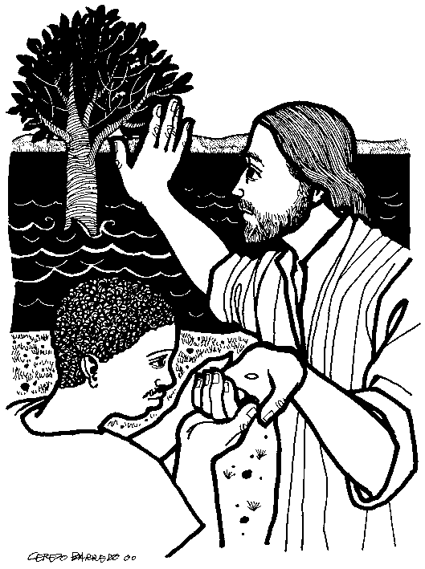
Scrive Madre Teresa di Calcutta: nel nostro servizio non contano i risultati, ma quanto amore metti in ciò che fai.
Il servizio è più vero dei suoi risultati, più importante della ricompensa e dei successi. Fede vera non è piantare alberi nel mare, neanche Gesù l'ha mai fatto. Fede vera è nel miracolo di dire: voglio essere semplicemente servitore di quelle vite che mi sono affidate: mio marito, mia moglie, i miei figli, l'anziano che ha perso la salute, e non avanzo neppure la pretesa della sua guarigione. Servitore come il mio Signore, venuto per servire, non per essere servito. Mi bastano allora grandi campi da arare, un granellino di fede, e occhi nuovi di speranza.
- 1
PREGHIERA DEI FEDELI
La fede è una chiamata che proviene direttamente da Dio ed è una chiamata all’amore. Facciamo nostra la preghiera che gli apostoli hanno rivolto a lui.

L. Preghiamo insieme e diciamo:
Signore, accresci in noi la fede!

- Per il Papa, apostolo della Misericordia,perché possa continuare a lungo la sua opera di evangelizzazione tra i popoli ed essere accolto come faro che illumina il cammino di tutti i popoli, preghiamo.

- Perché i missionari che vivono situazioni difficili per l’annuncio del Vangelo, sappiano sempre trovare forza e coraggio dalla contemplazione del Volto di Misericordia del Signore, preghiamo.

- Perché i nostri rapporti interpersonali in famiglia e nella società siano sempre vissuti alla luce della fede, e si esprimano in un rapporto di sincera fraternità, capace di atti di amore gratuito e generoso, preghiamo.

- Perché non desistiamo dal fare il bene a causa delle difficoltà e delle ingratitudini, ma perseveriamo con fede e amore, nella certezza che nulla è perso e che, come scrive san Paolo, “tutto concorre al bene per coloro che amano Dio”, preghiamo.

- Perché mantenendo lo “sguardo fisso su Gesù”, contemplando la sua Parola, impariamo a riconoscerne la presenza nei più poveri che ci interpellano, preghiamo.

- Affidiamo a Gesù quanti hanno creduto ed hanno terminato il cammino terreno: possano godere i frutti germinati dal seme della fede deposto nel loro cuore, preghiamo.

C. O Signore, nostro rifugio e nostra forza, che ispiri ogni vera preghiera, fa che otteniamo pienamente quanto ti abbiamo chiesto con fede e dona alla tua Chiesa la gioiosa fiducia di essere sempre esaudita. Per Cristo nostro Signore.
Amen.

